Заместителю руководителя
Управления Федеральной службы
государственной регистрации,
кадастра и картографии
по Краснодарскому краю
Кучман О. В.

СЛУЖЕБНАЯ ЗАПИСКА
___________№_________
О согласовании цены контракта

Прошу Вас согласовать заключение контракта на оказание услуг по техническому обслуживанию и регламентно-профилактическому ремонту индивидуального теплового пункта для нужд Управления Федеральной службы государственной регистрации, кадастра и картографии (ст. Ленинградская, ул. Юбилейная, д. 133) на основании п.4 ч.1 ст.93 Федерального закона "О контрактной системе в сфере закупок товаров, работ, услуг для обеспечения государственных и муниципальных нужд" от 05.04.2013 N 44-ФЗ (Далее-ФЗ-44) - осуществление закупки товара, работы или услуги на сумму, не превышающую шестьсот тысяч рублей.
Начальная (максимальная) цена контракта рассчитана посредством применения метода сопоставимых рыночных цен (анализа рынка) в соответствии с ч.1-6 ст. 22 Федерального закона от 05.04.2013 № 44-ФЗ «О контрактной системе в сфере закупок товаров, работ, услуг для обеспечения государственных и муниципальных нужд», приказом Минэкономразвития России от 02.10.2013 №567 «Об утверждении Методических рекомендация по применению методов определения начальной (максимальной), Приложением № 116 к Приложению к Приказу Росреестра от 29.12.2014 № П/651 «Об утверждении расчетно-нормативных затрат на обеспечение деятельности территориальных органов Федеральной службы государственной регистрации, кадастра и картографии». (В редакции приказов Росреестра от 30.12.2015 № П/697, от 03.11.2016 № П /0534, от 18.12.2017 № П/05921, от 27.03.2019 № П/0104, от 12.02.2020 № П/0036, от 29.05.2020 № П/0172, от 18.12.2020 № П/0484, от 31.05.2021 № П/0233, от 22.02.2022 № П/0057, от 04.04.2022 № П/0120, от 30.05.2022 № П/0211, от 30.05.2023 № П/0197, от 31.05.2024 г. № П/0165/24, от 29.05.2025 г.№ П/0186/25,
от 28.05.2026 г. № П/0265/26).
Согласно ч.5 ст.22 Федерального закона от 05.04.2013 № 44-ФЗ «О контрактной системе в сфере закупок товаров, работ, услуг для обеспечения государственных и муниципальных нужд» и Приказа Минэкономразвития РФ от 02.10.2013 №567 «Об утверждении Методических рекомендаций по применению методов определения начальной (максимальной) цены контракта, цены контракта, заключаемого с единственным поставщиком (подрядчиком, исполнителем)» СПУ-Заказчиком была изучена информация о стоимости закупаемых услуг в сети Интернет, направлены запросы о предоставлении ценовой информации исполнителям, обладающим опытом оказания планируемых к закупке услуг.
При осуществлении мониторинга цен на оказание услуг были использованы следующие источники:
- Исполнитель №1 – Коммерческие предложения вх. № 331955/26 от 21.05.2026г.;
- Исполнитель №2 – Коммерческие предложения вх. № 331954/26 от 21.05.2026г.;
- Исполнитель №3 – Коммерческое предложение вх. № 331956/26 от 21.05.2026г.

Таблица. Расчет начальной максимальной цены контракта
№ п/п | Наименование | Исполнитель № 1 | Исполнитель № 2 | Исполнитель № 3 | Средняя цена за  шт., руб. | Среднее квадратич-ное отклонение  Q  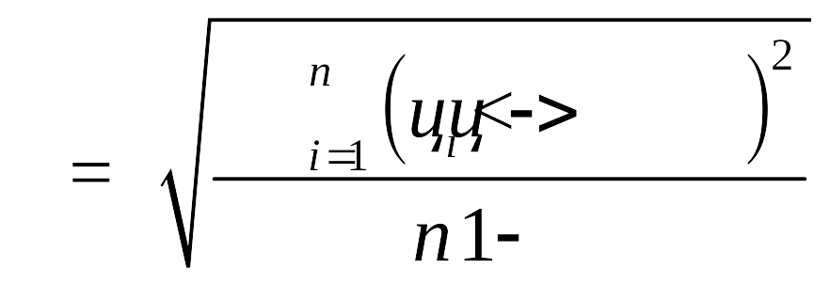 | Коэффициент вариации цен V (%) (не должен превышать 33%)  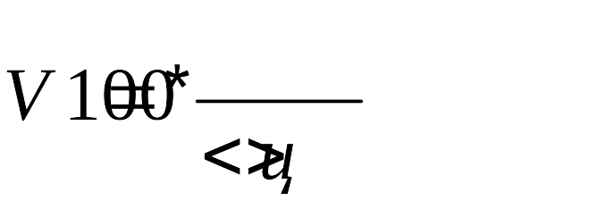 | Расчет Н(М)ЦК по формуле  v - количество (объем) закупаемого товара (работы, услуги);  n - количество значений, используемых в расчете;  i - номер источника ценовой информации;  - цена единицы  руб., шт.  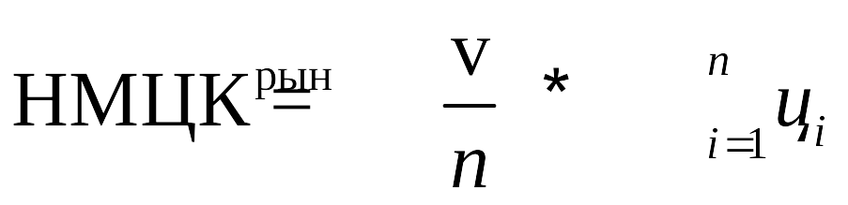
1 | Промывка и гидравлические испытания (опрессовка) системы отопления по адресам: ст. Ленинградская, ул. Юбилейная, д. 133 | 19000,00 | 20500,00 | 23000,00 | 20833,00 | 2020,73 | 9,70 | 20833,33

В соответствии с Распоряжение Правительства РФ от 28 апреля 2018 г. № 824-р «О создании единого агрегатора торговли, с использованием которого заказчики вправе осуществлять закупки для обеспечения государственных и муниципальных нужд» контракт будет заключен путем проведения закупочной сессии с использованием единого агрегатора торговли.
В целях экономии средств федерального бюджета, стартовая цена контракта для объявления закупочной сессии (самая низкая по предложениям источников) составит: 19000,00 (Девятнадцать тысяч) рублей 00 копеек.
Начальник отдела  государственных закупок | О.В. Власенко
Начальник отдела  материально-технического обеспечения | К.С. Соболев
Согласовано:
Заместитель руководителя | К.Д. Байбутлов
Начальник финансово-  экономического отдела | Е. В. Сутормина
Зам. начальника финансово-  экономического отдела | Э.А. Смалиус

Исп. Гладких Г.М., доб. 3611

